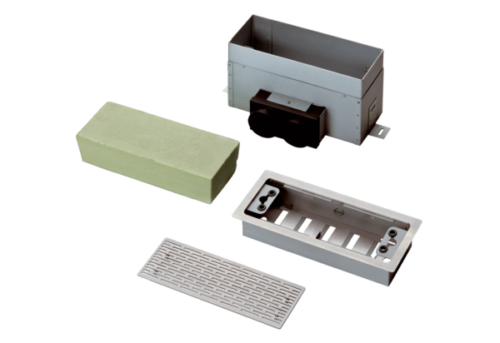Напольная/стенная решетка MF-FBWA 63Комплект поставки: 1 штукАссортимент: К
Номер артикула: 0152.0057Изготовитель: MAICO

